**Физика. 7-й класс**

**Рабочий лист (для учащихся) Экспозиция «Время первых»**

# 1. Задание к экспозиционной зоне «Атомные надежды»

1.1. Внимательно рассмотрите экспонаты, изучите текстовую информацию к ним на стендах и заполните таблицу «Атомная энергия в транспортной отрасли».

|  |  |  |
| --- | --- | --- |
| **Название** | **Изображение** | **Особенности** |
|  |  | Компания ________________ верит, что с заменой привычного автомобильного топлива — _____________________ на __________________ перевозки можно сделать __________________. Идея не реализовалась, но стала ________________  компании. |
|  |  | В головной части расположена ____________________________ панель реактора.  Колеса имеют ___________________ привод, в центре конструкции топливо —  ____________________________, а вокруг — вода для ____________________________ реактора.  В хвостовой части расположен большой  ____________________________ отсек. |
|  |  | Ядерная силовая установка позволит увеличить _______________________________ и ____________________________ полета.  Владимир Меркин создает реактор мощностью ____________________________ и проектирует ____________________________ для экипажа.  *(Для сравнения:1 киловатт = 56 часов непрерывного горения лампочки)* |

|  |  |  |
| --- | --- | --- |
|  |  | Изобретение вдохновлено механикой движений ______________________________.  Создание «лодки» было бы реальным, но невозможно обеспечить аппарат неограниченным _________________________. |
|  |  | Создана для того, чтобы провести _____________________ в самые _____________________ уголки СССР.  Сможет сама доехать на ___________________ к новому поселку или промышленному объекту и месяцами обеспечивать их _____________________. |

* 1. Как вы считаете, проектирование или испытание какого из изобретений, представленных в таблице (пункт 1.1), внесло вклад в дальнейшее развитие атомной отрасли?

______________________________________________________________________________________________

* 1. Рассчитайте, сколько суток может непрерывно гореть энергосберегающая лампочка от генератора ядерной силовой установки на этом изобретении. __________________________________________________________________________________________________________

__________________________________________________________________________________________________________

__________________________________________________________________________________________________________

# 2. Задание к экспозиционной зоне «Подводные лодки»

Внимательно рассмотрите экспонаты зоны «Подводные лодки», изучите текстовую информацию к ним и ответьте на вопросы.

2.1. Запишите данные о первой атомной подводной лодке.

* Страна-производитель — _____________________.
* Название судна — _____________________.
* Руководитель разработки ___________________________________________.
* Год ввода в эксплуатацию — _________________.

2.2. Укажите технологические преимущества советской атомной подводной лодки, выделявшие ее среди остальных подлодок. Где такая подводная лодка всплыла впервые в 1962 году?

2.3. Внимательно рассмотрите схему устройства подводной лодки К-278 «Комсомолец» и подпишите названия отсеков.

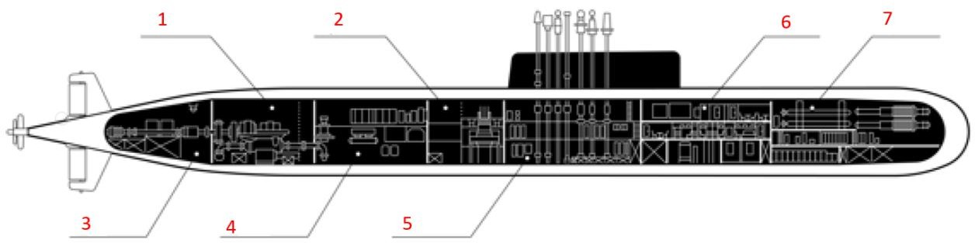

1. — ___________________________________________
2. — ___________________________________________
3. — ___________________________________________
4. — ___________________________________________
5. — ___________________________________________
6. — ___________________________________________
7. — ___________________________________________

# 3. Задание к экспозиционной зоне «Атомный флот»

Внимательно рассмотрите текстово-графическую панель «Творцы атомного ледокольного флота» и ответьте на вопросы.

3.1. Внимательно рассмотрите текстовую панель «Атомный ледокольный флот». Исправьте ошибки в тексте.

*СССР обладал одной из самых длинных береговых линий в мире, однако большая ее часть находилась на Дальнем Востоке. В середине XV века использовать эти обширные морские пространства* — *Северный морской путь* — *для судоходства было проще простого: девять месяцев в году воды покрыты толстым слоем медуз.*

*Чтобы активизировать транспортные перевозки, в СССР строят третий в мире атомный ледокольный флот. Благодаря топливным бакам суда получают огромные мощности и могут прокладывать путь сквозь морские льды в любое время*

*года. Они помогают рыбацким лодкам преодолевать заледеневшие участки Северного морского пути и обслуживать промышленные центры в южных регионах.*

3.2. Кто из ученых стоял у истоков атомного ледокольного флота?

3.3. Внимательно рассмотрите макеты «Атомный ледокол "Арктика"» и «Атомный ледокол "Ленин"», текстово-графические панели к ним и ответьте на вопрос.

Почему именно атомный ледокол «Арктика», а не «Ленин» впервые в истории достиг Северного полюса в надводном плавании?

# 4. Задание к экспозиционной зоне «Пульт управления Обнинской АЭС»

Внимательно рассмотрите текстово-графическую панель «Обнинская АЭС» и определите правдивость утверждений, обведя слова «правда» или «ложь». Исправьте ошибки в неверных высказываниях.

* *Ученые СССР первыми создали ядерное оружие (правда/ложь).*
* *Ученые СССР первыми научились использовать энергию атома в мирных целях (правда/ложь).*
* *Для размещения первой атомной электростанции выбирают территорию Лаборатории «В» в 100 километрах от Ленинграда (правда/ложь).*
* *Здание первого реактора построили за 4 года (правда/ложь).*
* *Сначала появился наукоград Обнинск, и только потом там построили АЭС (правда/ложь).*

# 5. Задание к экспозиционной зоне «Токамак»

Внимательно рассмотрите текстовую панель «Первый токамак» и выполните задания.

5.1. Заполните схему:

**«Атомные» способы получения энергии**

**Атомные электростанции (АЭС) Токамак**

Технология ядерного ___________________ Технология _________________легких

атомных ядер

5.2. Почему токамак называют «Солнцем на Земле»? Что у них общего?